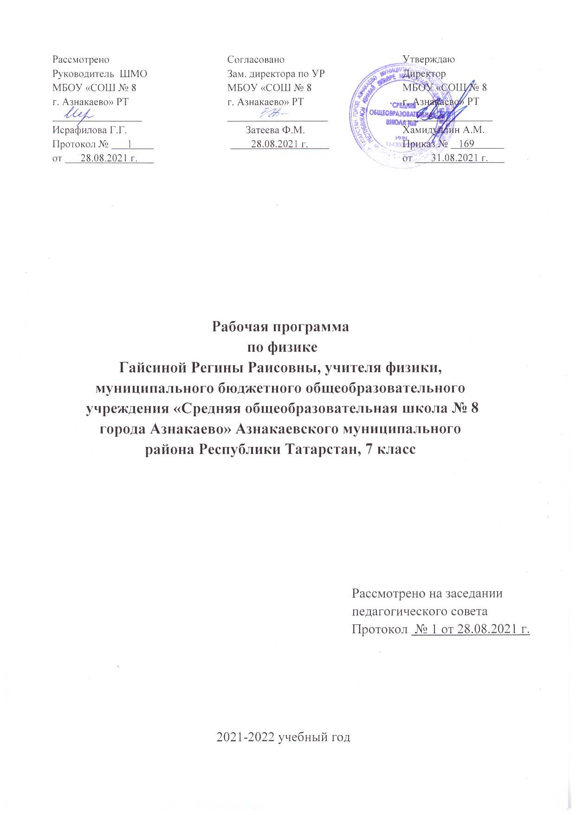

Планируемые результаты освоения учебного предмета
Личностными результатами обучения физике в основной школе являются
- сформированность познавательных интересов на основе развития интеллектуальных и творческих способностей учащихся;
- убежденность в возможности познания природы, в необходимости разумного использования достижений науки и технологий для дальнейшего развития человеческого общества, уважение к творцам науки и техники, отношение к физике как элементу общечеловеческой культуры;
- самостоятельность в приобретении новых знаний и практических умений;
- готовность к выбору жизненного пути в соответствии с собственными интересами и возможностями;
- мотивация образовательной деятельности школьников на основе личностно-ориентированного подхода;
- формирование ценностных отношений друг к другу, учителю, авторам открытий и изобретений, результатам обучения.
Метапредметными результатами обучения физике в основной школе являются:
- овладение навыками самостоятельного приобретения новых знаний, организации учебной деятельности, постановки целей, планирования, самоконтроля и оценки результатов своей деятельности, умениями предвидеть возможные результаты своих действий;
- понимание различий между исходными фактами и гипотезами для их объяснения, теоретическими моделями и реальными объектами, овладение универсальными учебными действиями на примерах гипотез для объяснения известных фактов и экспериментальной проверки выдвигаемых гипотез, разработки теоретических моделей процессов и явлений;
- формирование умений воспринимать, перерабатывать и предъявлять информацию в словесной, образной, символической формах, анализировать и перерабатывать полученную информацию в соответствии с поставленными задачами, выделять основное содержание прочитанного текста, находить в нем ответы на поставленные вопросы и излагать его;
- приобретение опыта самостоятельного поиска, анализа и отбора информации с использованием различных источников и новых информационных технологий для решения познавательных задач;
- развитие монологической и диалогической речи, умения выражать свои мысли и способности выслушивать собеседника, понимать его точку зрения, признавать право другого человека на иное мнение;
- освоение приемов действий в нестандартных ситуациях, овладение эвристическими методами решения проблем;
- формирование умений работать в группе с выполнением различных социальных ролей, представлять и отстаивать свои взгляды и убеждения, вести дискуссию .
Предметные результаты обучения физике в основной школе представлены в содержании курса по темам.
Обеспечить достижение планируемых результатов освоения основной образовательной программы, создать основу для самостоятельного успешного усвоения обучающимися новых знаний, умений, видов и способов деятельности должен системно-деятельностный подход. В соответствии с этим подходом именно активность обучающихся признается основой достижения развивающих целей образования— знания не передаются в готовом виде, а добываются учащимися в процессе познавательной деятельности.
Одним из путей повышения мотивации и эффективности учебной деятельности в основной школе является включение учащихся в учебно-исследовательскую и проектную деятельность, которая имеет следующие особенности:
1) цели и задачи этих видов деятельности учащихся определяются как их личностными мотивами, так и социальными. Это означает, что такая деятельность должна быть направлена не только на повышение компетентности подростков в предметной области определенных учебных дисциплин, не только на развитие их способностей, но и на создание продукта, имеющего значимость для других;
2) учебно-исследовательская и проектная деятельность должна быть организована таким образом, чтобы учащиеся смогли реализовать свои потребности в общении со значимыми, референтными группами одноклассников, учителей и т. д. Строя различного рода отношения в ходе целенаправленной, поисковой, творческой и продуктивной деятельности, подростки овладевают нормами взаимоотношений с разными людьми, умениями переходить от одного вида общения к другому, приобретают навыки индивидуальной самостоятельной работы и сотрудничества в коллективе;
3) организация учебно-исследовательских и проектных работ школьников обеспечивает сочетание различных видов познавательной деятельности. В этих видах деятельности могут быть востребованы практически любые способности подростков, реализованы личные пристрастия к тому или иному виду деятельности.
Содержание учебного предмета
7 класс (70 ч, 2 ч в неделю)
Введение (4 ч)
Физика — наука о природе. Физические явления. Физические свойства тел. Наблюдение и описание физических явлений. Физические величины. Измерения физических величин: длины, времени, температуры. Физические приборы. Международная система единиц. Точность и погрешность измерений. Физика и техника.
ФРОНТАЛЬНАЯ ЛАБОРАТОРНАЯ РАБОТА
1.Определение цены деления измерительного прибора.
Предметными результатами обучения по данной теме являются:
—понимание физических терминов: тело, вещество, материя;
—умение проводить наблюдения физических явлений; измерять физические величины: расстояние, промежуток времени, температуру; определять цену деления шкалы прибора с учетом погрешности измерения;
—понимание роли ученых нашей страны в развитии современной физики и влиянии на технический и социальный прогресс.
Первоначальные сведения о строении вещества (6 ч)
Строение вещества. Опыты, доказывающие атомное строение вещества. Тепловое движение атомов и молекул. Броуновское движение. Диффузия в газах, жидкостях и твердых телах. Взаимодействие частиц вещества. Агрегатные состояния вещества. Модели строения твердых тел, жидкостей и газов. Объяснение свойств газов, жидкостей и твердых тел на основе молекулярно-кинетических представлений.
ФРОНТАЛЬНАЯ ЛАБОРАТОРНАЯ РАБОТА
2. Определение размеров малых тел.
Предметными результатами обучения по данной теме являются:
—понимание и способность объяснять физические явления: диффузия, большая сжимаемость газов, малая сжимаемость жидкостей и твердых тел;
—владение экспериментальными методами исследования при определении размеров малых тел;
—понимание причин броуновского движения, смачивания и несмачивания тел; различия в молекулярном строении твердых тел, жидкостей и газов;
—умение пользоваться СИ и переводить единицы измерения физических величин в кратные и дольные единицы;
—умение использовать полученные знания в повседневной жизни (быт, экология, охрана окружающей среды).
Взаимодействия тел (22 ч)
Механическое движение. Траектория. Путь. Равномерное и неравномерное движение. Скорость. Графики зависимости пути и модуля скорости от времени движения. Инерция. Инертность тел. Взаимодействие тел. Масса тела. Измерение массы тела. Плотность вещества. Сила. Сила тяжести. Сила упругости. Закон Гука. Вес тела. Связь между силой тяжести и массой тела. Сила тяжести на других планетах. Динамометр. Сложение двух сил, направленных по одной прямой. Равнодействующая двух сил. Сила трения. Физическая природа небесных тел Солнечной системы.
ФРОНТАЛЬНЫЕ ЛАБОРАТОРНЫЕ РАБОТЫ
3. Измерение массы тела на рычажных весах.
4. Измерение объема тела.
5. Определение плотности твердого тела.
6. исследование зависимости силы упругости от удлинения пружины. Измерение жесткости пружины.
7. Градуирование пружины и измерение сил динамометром.
8. Измерение силы трения с помощью динамометра .
Предметными результатами обучения по данной теме являются:
—понимание и способность объяснять физические явления: механическое движение, равномерное и неравномерное движение, инерция, всемирное тяготение;
—умение измерять скорость, массу, силу, вес, силу трения скольжения, силу трения качения, объем, плотность тела, равнодействующую двух сил, действующих на тело и направленных в одну и в противоположные стороны;
—владение экспериментальными методами исследования зависимости: пройденного пути от времени, удлинения пружины от приложенной силы, силы тяжести тела от его массы, силы трения скольжения от площади соприкосновения тел и силы, прижимающей тело к поверхности (нормального давления);
—понимание смысла основных физических законов: закон всемирного тяготения, закон Гука;
—владение способами выполнения расчетов при нахождении: скорости (средней скорости), пути, времени, силы тяжести, веса тела, плотности тела, объема, массы, силы упругости, равнодействующей двух сил, направленных по одной прямой;
—умение находить связь между физическими величинами: силой тяжести и массой тела, скорости со временем и путем, плотности тела с его массой и объемом, силой тяжести и весом тела;
—умение переводить физические величины из несистемных в СИ и наоборот;
—понимание принципов действия динамометра, весов, встречающихся в повседневной жизни, и способов обеспечения безопасности при их использовании;
—умение использовать полученные знания в повседневной жизни (быт, экология, охрана окружающей среды).
Давление твердых тел, жидкостей и газов (21 ч)
Давление. Давление твердых тел. Давление газа. Объяснение давления газа на основе молекулярно-кинетических представлений. Передача давления газами и жидкостями. Закон Паскаля. Сообщающиеся сосуды. Атмосферное давление. Методы измерения атмосферного давления. Барометр, манометр, поршневой жидкостный насос. Закон Архимеда. Условия плавания тел. Воздухоплавание .
ФРОНТАЛЬНЫЕ ЛАБОРАТОРНЫЕ РАБОТЫ
9. Определение выталкивающей силы, действующей на погруженное в жидкость тело.
10. Выяснение условий плавания тела в жидкости.
Предметными результатами обучения по данной теме являются:
—понимание и способность объяснять физические явления: атмосферное давление, давление жидкостей, газов и твердых тел, плавание тел, воздухоплавание, расположение уровня жидкости в сообщающихся сосудах, существование воздушной оболочки Земли; способы уменьшения и увеличения давления;
—умение измерять: атмосферное давление, давление жидкости на дно и стенки сосуда, силу Архимеда;
—владение экспериментальными методами исследования зависимости: силы Архимеда от объема вытесненной телом воды, условий плавания тела в жидкости от действия силы тяжести и силы Архимеда;
—понимание смысла основных физических законов и умение применять их на практике: закон Паскаля, закон Архимеда;
—понимание принципов действия барометра-анероида, манометра, поршневого жидкостного насоса, гидравлического пресса и способов обеспечения безопасности при их использовании;
—владение способами выполнения расчетов для нахождения: давления, давления жидкости на дно и стенки сосуда, силы Архимеда в соответствии с поставленной задачей на основании использования законов физики;
—умение использовать полученные знания в повседневной жизни (экология, быт, охрана окружающей среды
Работа и мощность. Энергия (11 ч)
Механическая работа. Мощность. Простые механизмы. Момент силы. Условия равновесия рычага. «Золотое правило» механики. Виды равновесия. Коэффициент полезного действия (КПД). Энергия. Потенциальная и кинетическая энергия. Превращение энергии.
ФРОНТАЛЬНЫЕ ЛАБОРАТОРНЫЕ РАБОТЫ
11. Выяснение условия равновесия рычага.
12. Определение КПД при подъеме тела по наклонной плоскости.
Предметными результатами обучения по данной теме являются:
—понимание и способность объяснять физические явления: равновесие тел, превращение одного вида механической энергии в другой;
—умение измерять: механическую работу, мощность, плечо силы, момент силы, КПД, потенциальную и кинетическую энергию;
—владение экспериментальными методами исследования при определении соотношения сил и плеч, для равновесия рычага;
—понимание смысла основного физического закона: закон сохранения энергии;
—понимание принципов действия рычага, блока, наклонной плоскости и способов обеспечения безопасности при их использовании;
—владение способами выполнения расчетов для нахождения: механической работы, мощности, условия равновесия сил на рычаге, момента силы, КПД, кинетической и потенциальной энергии;
—умение использовать полученные знания в повседневной жизни (экология, быт, охрана окружающей среды).
Итоговая контрольная работа (1 ч)
Резервное время (5 ч)

